管理体系审核记录表
过程与活动、  抽样计划 | 涉及  条款 | 受审核部门：生产部 陪同人员：张彩霞 |  | 判定
 |  | 审核员：张磊 蒋文豪 审核日期：2022.6.10
 |  | 审核条款：6.2/7.1.3/7.1.4/8.1/8.5.1/8.5.2/8.5.4/8.5.5/8.5.6/8.3
产品和服务的设计和开发 | Q8.3 |  | 企业生产同一类型产品，后期依据客户要求尺寸进行切割，无设计研发的责任，不影响其客户满意度，Q8.3不适用
质量目标及其实现的策划 | Q6.2 | 文件名称 | 如：手册第6.2条款、《质量目标》、《分解目标》 | 符合  不符合
 |  | 运行证据 | 组织建立了与方针一致的文件化的管理目标。为实现总质量目标而建立的各层级质量目标具体、有针对性、可测量并且可实现。  总质量目标实现情况的评价，及其测量方法是：查《质量目标统计(2022第一季度）》  质量目标 计算方法 责任部门 目标实际完成  成品一次检验合格率≥98% 目标值=（产品一次性合格批数/合格总数）*100% 生产部 100%  目标已实现  目标没有实现的，组织在内部及时进行原因分析并采取了改进措施。
基础设施 | Q7.1.3 | 文件名称 | 如：手册第7.1条款、《基础设施和工作环境控制记录》、《设备管理制度》、《设备操作规程》  锅炉 电梯 压力容器 压力管道 不适用 | 符合  不符合
 |  | 运行证据 | 基础设施包括：办公楼 车间厂房 库房 生产设备 特种设备 动力设施  试验设备 辅助设施  查看对设备采购的控制 （暂无）  新采购的设备名称/型号 设备申购单号/日期 设备验收单号/日期 设备档案齐全  -- 齐全 □缺少  □齐全 □缺少  查看对设备维保的控制  提供了2022年维修保养计划，每季度进行维修保养。  《设备维保计划》 设备名称 维保日期 维保周期 维保内容 保养人  一级维保记录 2#塑封机 2022.1.17 季度 更换网带、发热管 吴奇辉  一级维保记录 4#窑炉步进油缸 2022.2.18 季度 油缸漏油，更换密封件 张建强  二级维保记录  二级维保记录  三级维保记录  三级维保记录  查看对设备维修的控制  设备维修记录 设备名称 维修日期 验收结果 维修内容 维修人  生产设备 2#喂料机 2022.3.19 ☑合格 □缺少 更换链板销轴 王跃康  生产设备 4#球磨机 2022.4.22 ☑合格 □缺少 更换电机 王跃康  生产设备 6#红外线机 2022.5.9 ☑合格 □缺少 红外线机油管破裂漏油，更换油管 林振开  特种设备 □合格 □缺少  特种设备 □合格 □缺少  动设备，备设备 □合格 □缺少  动设备，备设备 □合格 □缺少  设备完好情况  是否发生设备故障引起停产：未发生 □已发生  设备故障引起停产描述 发生日期 停机时间（小时） 是否影响产品质量 是否影响交付进度  --  特种设备控制  特种设备种类：叉车 行车 锅炉 电梯 压力容器 压力管道 不适用  设备名称 编号 《定期检测报告》编号 有效期期限 结论 《使用登记证》  叉车 厂内苏B：H5927 YX-CD-2021-D-11956 2022年12月 日 有效 □过期 有 □无  压力容器 容17苏B23715（21） 2024年2月5 日 有效 □过期 有 □无  叉车 车11苏B：24918（18） 2022年8月17日 有效 □过期 有 □无  安全阀 A27W-10T YX-AF-2022-04790 2023年4月7日 有效 □过期 --  安全阀 A28W-16T YX-AF-2022-04791 2023年4月7日 有效 □过期 --
过程运行环境 | Q7.1.4 | 文件名称 | 如：《运行控制程序》、手册第7.1.4条款 | 符合  不符合
 |  | 运行证据 | 组织确定、提供并维护所需的环境，以运行过程，并获得合格产品和服务。  过程运行环境因素 控制方法  社会因素 非歧视 安定 非对抗 保障厂区安全稳定  心理因素 减压 预防过度疲劳 稳定情绪 定期进行团建或演练  物理因素 温度 湿度 照明 空气流通 卫生 噪声等 保障生产车间干净卫生，提供照明、降温等劳保用品
运行的策划和控制 | Q8.1 | 文件名称 | 如：《运行控制程序》 | 符合  不符合
 |  | 运行证据 | 为满足产品和服务提供的要求，所确定的措施，组织通过以下措施对所需的过程进行策划、实施和控制：  产品/服务的名称 高性能轻质玻化陶瓷制品的制造 验证结论  产品和服务的要求 图纸 工艺流程 操作规程 其他 合格 □不合格  过程准则 程序文件 作业指导书  产品和服务的接收准则 原材料接受标准 原料验收标准 合格 □不合格  过程产品放行标准 中间体检验标准  成品执行标准 JGJ/T350-2015《保温防火复合板应用技术规程》 T/CECS 480-2017《发泡陶瓷保温板应用技术规程》 Q/320281ZJ002-2021《ZJ发泡陶瓷保温装饰板外墙外保温系统材料》  服务规范 ——  所需的资源 受过培训的人员 必要的生产设备和工具 必要的检测设备 必要的生产和储存场所 充足的原材料供应 其他 合格 □不合格  确定符合产品和服务要求 从原料采购，评审，按销售合同进行生产，能满足要求。 合格 □不合格  按照准则实施过程控制 企业按照标准进行产品检验。 合格 □不合格  过程已经按策划进行证据 有原料验收标准、中间体检验标准 合格 □不合格  产品和服务符合要求的证据 提供了产品的出厂检验报告和第三方产品检验报告 合格 □不合格  策划的变更的控制 目前企业无策划变更 合格 □不合格  识别外包过程及控制方法 --
生产和服务提供的控制 | Q8.5.1 | 文件名称 | 如：《生产和服务提供的控制程序》、《工艺流程图》、《图纸》、《作业指导书》、《操作规程》 | 符合  不符合
 |  | 运行证据 | 组织应在受控条件下进行生产和服务提供。  产品/服务1：  查看《工艺流程图》、《图纸》、《操作规程》、《生产计划》：见附件  配料--球磨--干燥--布料（成型-刮平）--煅烧---切割--检验--成品入库  抽查《生产操作记录》或《跟工单》等证据  工序1  日期 2022.5.27  产品名称/批次 高性能轻质玻化陶瓷制品  工序名称 配料--球磨--干燥--布料（成型-刮平）--煅烧---切割--检验--成品入库  关键特性要求 配料：抛光料、熟料、广西白泥、锂长石、方解石、碳化硅、解胶剂等（具体配方因企业保密要求，不便透露），现场查看有专人核对每种配料的重量。 球磨：球磨时间：18个小时，球磨完成后进行拌料混合，一边搅拌一边用气泵输送到烘箱中 干燥：监控温度：进口（470℃），出口（70℃），现场有监控显示箱 布料：布料厚度：5.7—5.8（实际依据客户需求进行调整） 煅烧：隧道窑烧制周期18小时，温度区间变化详见附件 切割：依据客户订单 检验：依据企业标准  实测结果 详见图片  验证结论 合格 □不合格  再次抽样 再抽2022.6.7，5.31的生产记录与以上记录一至。  实测结果：  - 配料  实际配料种类与参数不便记录  - 球磨：球磨时间：18个小时，球磨完成后进行拌料混合，一边搅拌一边用气泵输送到烘箱中，现场查看球磨机使用记录，如图：记录开机日期和取样日期，加料人，针对的产品  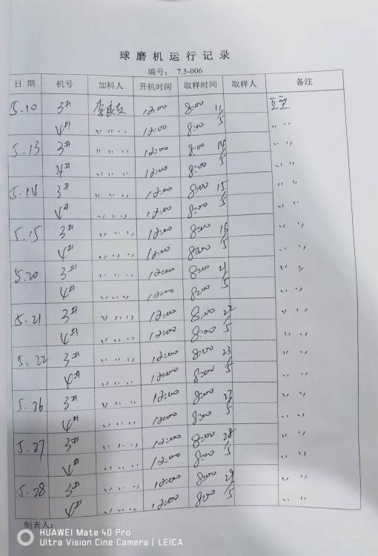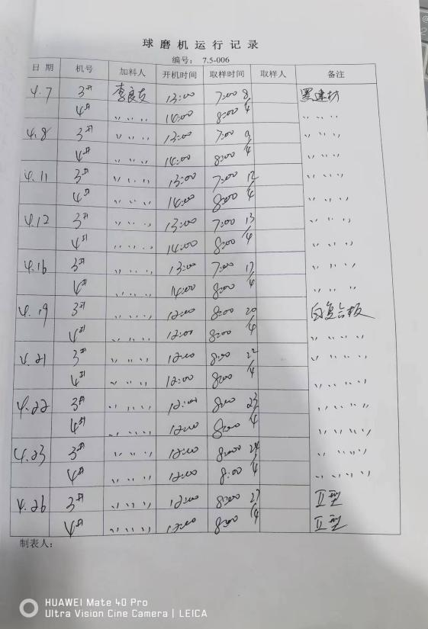  - 干燥  监控温度：进口（470℃），出口（70℃），现场有监控显示箱，对干燥后的原料进行水分检测  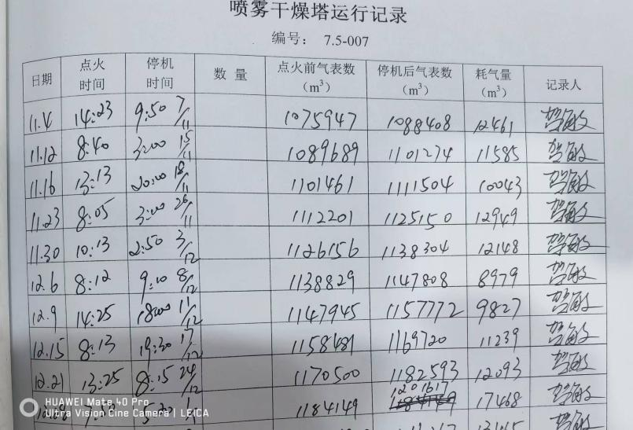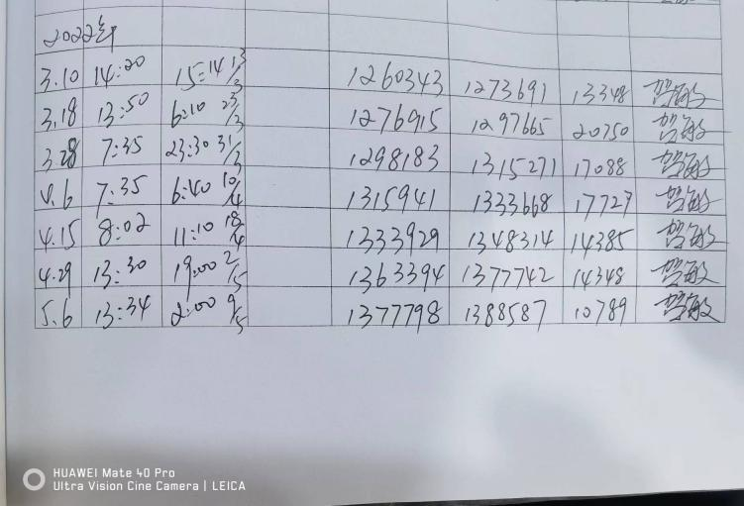  - 布料：布料厚度：5.7—5.8cm（实际依据客户需求进行调整）详见交接班记录  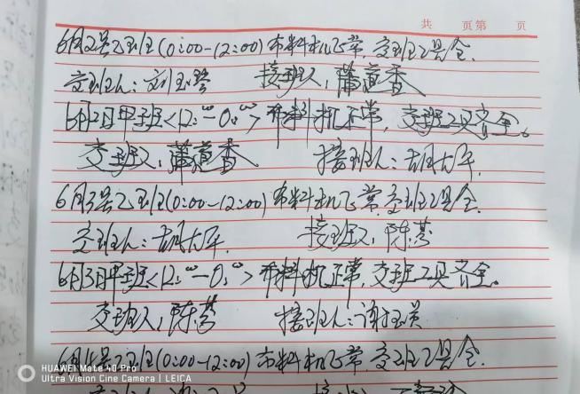  - 煅烧：隧道窑烧制周期18小时，温度区间变化详见附件，生产过程有《隧道窑运行操作记录》  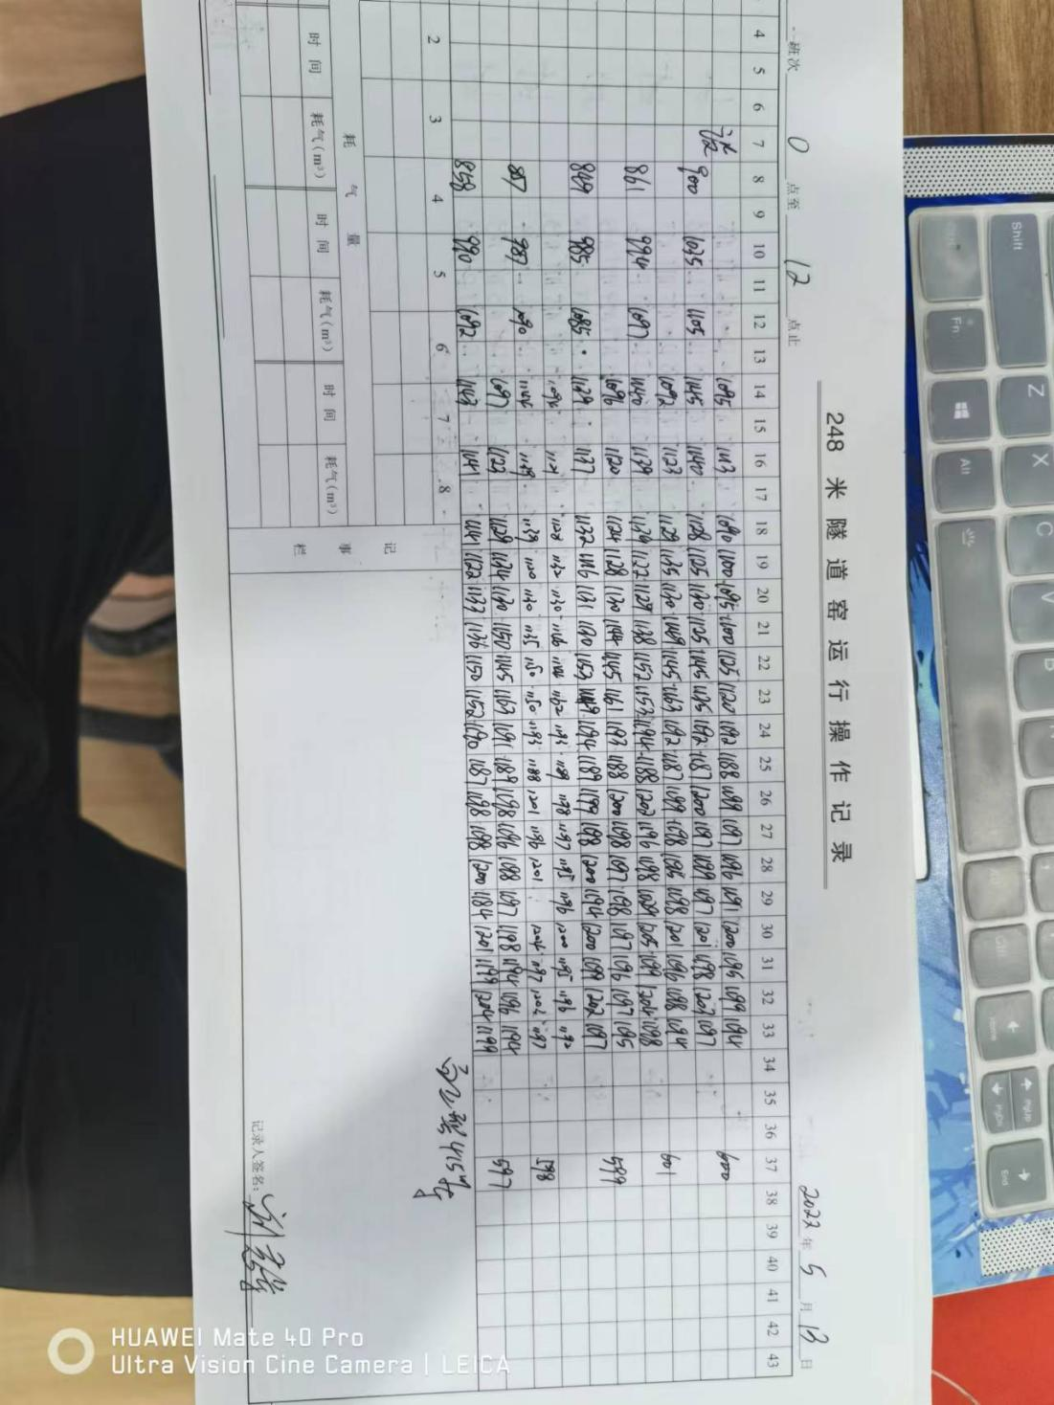  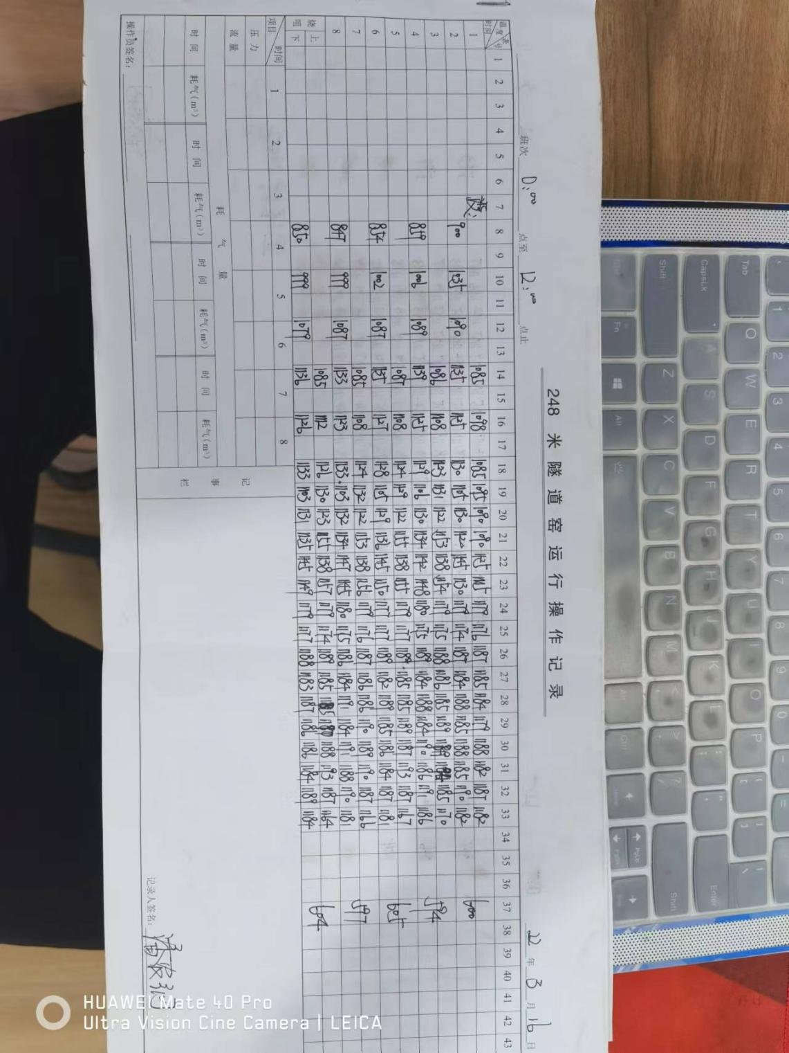  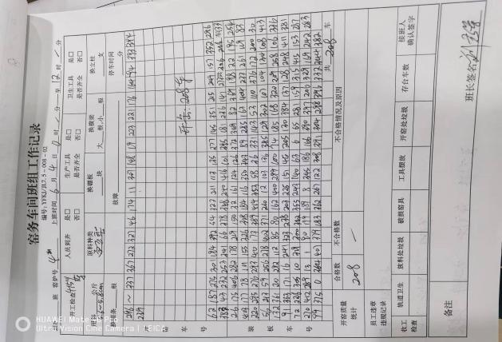  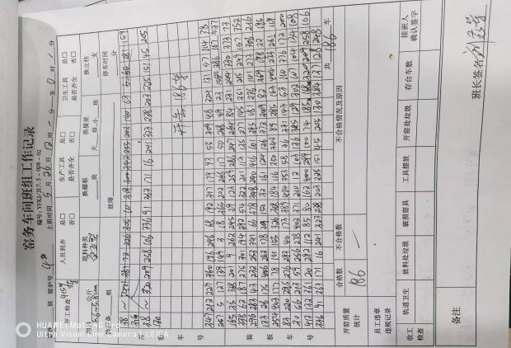  车间工作人员记录《窑务车间班组工作记录》和交接班记录  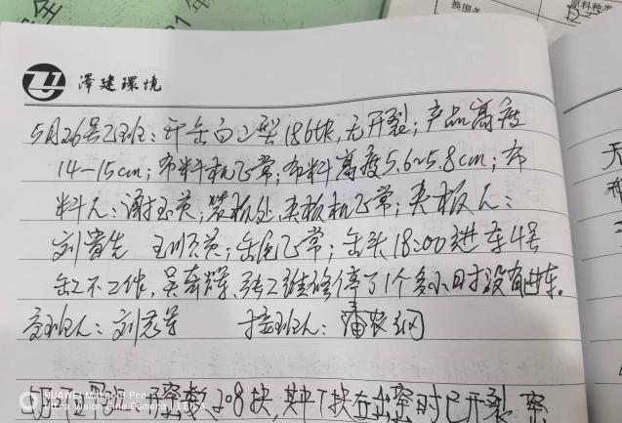  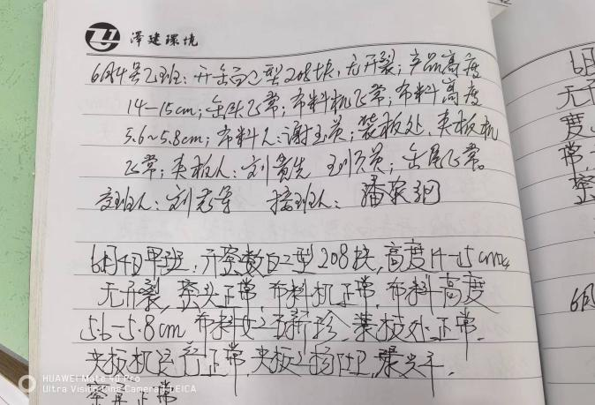  - 切割  抽2022年6月10号切割订单，检测板1800×1200×135，；等等  抽2022年1月3号一方陶瓷订单，黑建材300×300×45，130m³  详见附件  - 检验  详见质检部Q8.6  抽取首件检验相关记录名称：《 》（适用时）  日期 成品名称/批次 抽样时间 关键特性要求 实测结果 验证结论  -- □合格 □不合格  □合格 □不合格  □合格 □不合格  查看需要确认的过程控制：煅烧  确认日期 确认过程 人员确认 设备确认 原材料 确认 工艺 确认 环境 确认 破坏性 试验 确认结论  2021.11.5 煅烧过程 人员有着多年从事烧结工作经验，有丰富的理论和实际操作技能 窑炉 抛光料、熟料、广西白泥、锂长石 现执行的程序有效，能满足质量控制要求。 可供生产使用，工作环境安全适宜于生产操作 -- 合格 □不合格  抽取过程确认相关记录名称：《 特殊过程确认记录 》（适用时）  采取防范人为错误的措施；  对于产品行业的运输控制：  车辆卫生清洁 不与有毒有害物质混匀 保温车辆的温度 ℃  对于危化品行业运输：无  车辆行驶许可证 按照预定路线行驶 泄露处理措施 火灾处理措施 其他  现场查看设备摆放有操作规程，各岗位人员依照操作规程进行生产，各岗位生产日志记录完善，交接班注意事项记录清楚，生产订单内容各岗位均熟悉。生产现场干净整洁，生产设备完好，少部分员工未能按要求佩戴劳保用品，生产完成的产品表示明确，仓库内成品分类摆放。
 |  | 现场观察 | 查看关键岗位人员是否按操作要求进行操作。符合要求  抽样询问关键岗位人员是否熟悉按操作要求。符合要求  查看关键岗位的控制参数是否按操作要求进行操作。符合要求  查看是否按要求实施了产品标识。符合要求  查看是否按要求实施了状态标识。符合要求  查看是否使用了经校准的监视测量设备。符合要求  查看设备的完好情况。符合要求  查看生产/服务环境情况。符合要求  2022年6月10号上午07：00夜班现场照明良好，装卸车辆运输正常，叉车工持证上岗，无乱丢废弃物现象，现场及时清场，生产现场设备运转正常，员工值班记录无异常。  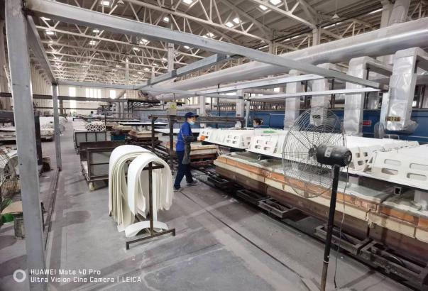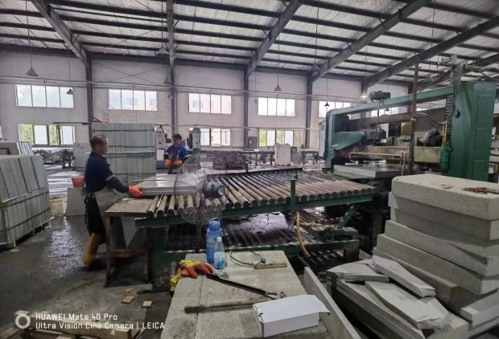
标识和可追溯性 | Q8.5.2 | 文件名称 | 如：《生产和服务提供的控制程序》或《标识和可追溯性控制程序》、《产品留样制度》 | 符合  不符合
 |  | 运行证据 | 产品的检验状态标识：待检 待下结论 合格 不合格  原材料的唯一性标识方式：  容器编号 标牌 标签 区域 周装箱的颜色 批号打码 条形码 二维码 其他  半成品的唯一性标识方式：  容器编号 标牌 标签 区域 周装箱的颜色 批号打码 条形码 二维码 其他  成品的唯一性标识方式：  容器编号 标牌 标签 区域 周装箱的颜色 批号打码 条形码 二维码 其他  追溯原因：演练 质量事故 顾客投诉 市场抽查不合格 无，产品检测合格发货，不合格产品均粉碎回炉再利用。  产品批号 不合格简述 生产记录情况 检验记录情况 采购记录情况 产品留样确认 销售记录追踪  --  产品留样（适用时）  抽查产品留样记录：  产品名称 规格 生产日期 保存期限 保存状态
 |  | 现场观察 | 在生产或服务场所对原材料的标识情况：区分清楚 防护得当 不适宜说明：  在生产或服务场所对半成品的标识情况：区分清楚 防护得当 不适宜说明：  在生产或服务场所对成品的标识情况： 区分清楚 防护得当 不适宜说明：  在原材料库房的标识情况：区分清楚 防护得当 不适宜说明：  在半成品库房的标识情况：区分清楚 防护得当 不适宜说明：  在成品库房的标识情况： 区分清楚 防护得当 不适宜说明：
防护 | Q8.5.4 | 文件名称 | 如：《生产和服务提供的控制程序》《库房管理制度》 | 符合  不符合
 |  | 运行证据 | 产品防护性要求：防磕碰 防火 易碎 防倒置 防雨淋 防日晒 码放高度  温度 湿度 清洁 卫生 保存期限 其他  防护方法可包括：  防护性标识 处置 污染控制 包装 储存 传输或运输 保护
 |  | 现场观察 | 原材料库房管理：抽查原材料名称： 抛光料、熟料  分类存放 码放高度/层数 储存温度 ℃ 湿度 % 储存时间 月（有保存期时）  账物卡相符 防护措施  半成品库房管理：抽查半成品名称： 无  分类存放 码放高度/层数 储存温度 ℃ 湿度 % 储存时间 月（有保存期时）  账物卡相符 防护措施  成品库房管理：抽查成品名称： 复合板、建材板  分类存放 码放高度/层数 储存温度 ℃ 湿度 % 储存时间 月（有保存期时）  账物卡相符 防护措施
交付后的活动 | Q8.5.5 | 文件名称 | 如：《生产和服务提供的控制程序》  《售后服务规范》 | 符合  不符合
 |  | 运行证据 | 交付后服务的内容：技术咨询/培训 安装 调试 维修 三包（包退、包换、包修）  回收 最终报废处置 其他  抽取交付后的活动控制相关记录名称：《 》  日期 客户名称 服务地点 售后服务内容 服务始末时间 顾客确认意见
更改控制 | Q8.5.6 | 文件名称 | 如：《产品/服务提供控制程序》或《变更控制程序》 | 符合  不符合
 |  | 运行证据 | 变更的原因：  外部因素：法律法规 顾客或供方发起的变更；  内部因素：设备失效 反复出现不合格品 技术改造  抽取变更控制相关记录名称：《 -- 》 近一年无重大变更  日期 变更的原因 评审的结论 实施前的验证或确认的结果 批准或 顾客授权 更新QMS要素的证据  --  --  上述变更评审、验证和确认的人员□与公司授权一致 □与公司授权存在不一致

说明：不符合标注N

